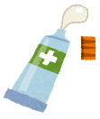
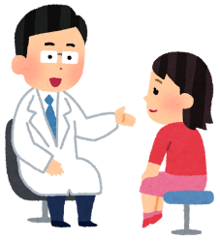



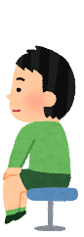



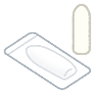
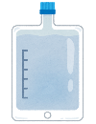
りんしょう研究
（｛研究課題名｝）
について









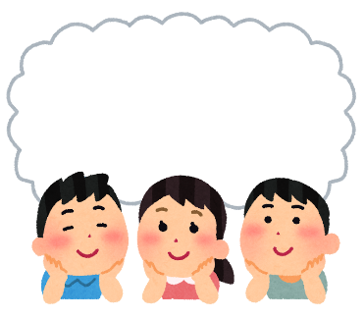


病院の先生の名前：
りんしょう研究 について わからないこと、 心配なことは何でも聞いてくださいね。
－ 「りんしょう研究」のはなし －
考えてみよう

わかったら
なぞろう
りんしょう研究のはなし
１１

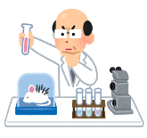
お薬のきき目や 病気をなおすためには
たくさんの研究をします。

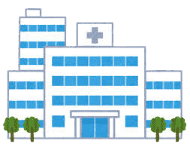
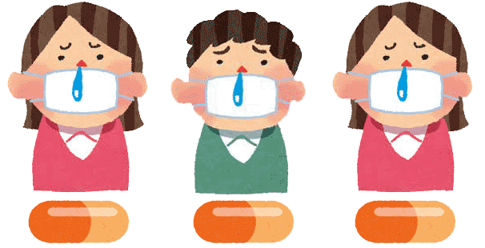
病気の人 何人かに 病気をなおすために
新しいお薬を 飲んだり 新しいを
使って くないことがおこらないか 調べます。
このことを「りんしょう研究」と言います。


病院でりんしょうを行うには、参加した患者さんを守るためのきびしいルールがあります。ルールを守っているかどうかを確認し、この病院でりんしょうを行ってよいかを十分に話し合って決めています。

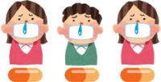
りんしょう研究で きき目があって
安全に使えることを たしかめたら、
同じ病気の人たち みんなが
使えるようになります。
これから 新しい薬や 新しい方法について説明をします。
いま、新しい薬や 新しい方法をあなたと同じ「｛疾患名/症状｝」の人に使ってもらい、どのくらいきき目（良いこと）があるのか、体に良くないことがおこらないかをりんしょう研究をして調べています。

わかったら
なぞろう
りんしょう研究の
２

参加する人数
〇才～○○才の｛疾患名/症状｝のひと○○人が参加する予定です。

参加期間
参加することを決めてから〇週間です。

病院ですること
りんしょう研究を行う前や行った後の体の様子を調べるために、診察や検査を行います。
すること | ー | 試験薬開始 | 4週 | ８週 | 12週 | 16週 | 20週 | 24週 | 28週 | 32週 | 36週 | 40週 | 44週 | 48週
  身長  体重 | ○ | ○ |  | ○ |  | ○ |  | ○ |  | ○ |  |  |  | ○
  血圧  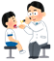  脈拍 | ○ |  | ○ |  |  | ○ |  | ○ |  | ○ |  |  |  | ○
診察 | ○ | ○ | ○ | ○ | ○ | ○ | ○ | ○ | ○ | ○ | ○ | ○ | ○ | ○
    血液検査  おしっこの検査 | ○ | ○ |  | ○ |  |  | ○ |  |  | ○ |  |  |  | ○
  こきゅうの検査 |  |  |  | ○ |  |  | ○ |  |  | ○ |  |  |  | ○
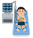  心電図  検査 | ○ |  |  | ○ |  | ○ |  | ○ |  | ○ |  | ○ |  | ○
    試験薬を  もらう |  | ○ | ○ | ○ | ○ | ○ | ○ | ○ | ○ | ○ | ○ | ○ | ○

＝検査の記載例＝（テンプレートから使用する）
- こきゅうの検査
どれだけ息をすったりはいたりできるかを機械で調べる検査です。口につつのようなものをくわえて、合図に合わせてできるだけいっぱい息をすったりはいたりします。息が苦しくなったり、気分が悪くなったりしたら、教えてください。そのときは、休むことができます。

- 血液の検査
この検査では、新しい薬や方法がどのくらい効いているか体に良くないことがおこっていないかを調べます。
決められた時間に試験薬を使って、血を｛回数｝回とります。
血を何回かとるので、いたくなったり、気持ち悪くなったりするかもしれません。検査は、毎回はりをさす方法と、やわらかいはりを入れたままにしてそこからとる方法があります。

家ですること
・決められた時間に新しいお薬を飲みます。
・「｛服薬日記名｝日記」を家族といっしょに書きます。

試験薬の種類と使い方
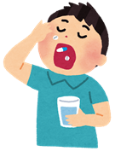
「｛試験薬名｝」は１日〇回、食後に飲みます。

りんしょう研究のいこと・くないこと
3
わかったら
なぞろう

どんな薬にも、良いこと・良くないことがあります。
これまでの研究で「｛試験薬名｝」について、次のようなことがわかっています。

〈 良いこと 〉
これまでの研究では｛疾患名／症状｝が良くなった人がいました。
でも、良くならなかった人もいました。「｛試験薬名｝」は、まだ研究がすべて終わったわけではありません。また、人によって薬のきき方はちがいます。

〈 良くないこと 〉
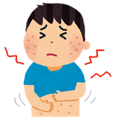
これまでの研究から、この薬を使うと次のような良くないことがおきる可能性があることがわかっています。
★たくさんの人におきたこと（3人のうち1人くらい）
・皮ふがかゆくなったり、じんましんが出たりする
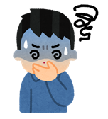
★わりあいたくさんの人におきたこと（１０人のうち1人くらい）
・気持ち悪くなる
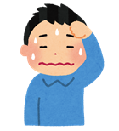
★少数の人におきたこと（１００人のうち1人くらい）
・冷やあせが出る
★他にも、こういうことがおきた人がいました。
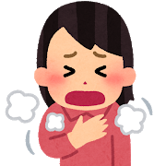
・息が苦しくなる

それ以外の良くないこともあるかもしれません。

病院の先生はあなたの体の様子をていねいに見守ります。ここに書いていないことであっても、体の具合が悪くなったり、こまったことがあったりしたら、すぐに家族や病院の先生に知らせてください。診察や治療をします。

りんしょう研究の間の大事な
4
わかったら
なぞろう

- 病院の先生と約束した日に病院に来てください
りんしょう研究に参加している間、体に良くないことがおきていないかなど、診察をしてきちんとたしかめます。
- ほかの薬を使う時は家族に相談してください
りんしょう研究に参加している間は使ってはいけない薬があります。そのため、具合が悪くなって家にある薬を使う時でも、使う前に必ず家族に相談してください。
また、薬を使ったときは、薬の名前、使った日付を家族に記録してもらってください。

りんしょう研究の中止について
5
わかったら
なぞろう

あなたがりんしょう研究に参加すると決めた後であっても、次のような場合には、りんしょう研究への参加が中止（取りやめ）になります。
- あなたやあなたの家族が、りんしょう研究をやめたいと決めた場合
- 体に良くないことがおこったりしてりんしょう研究を続けることがむずかしいと病院の先生が決めた場合
- 病院の先生が、りんしょう研究を中止すると決めた場合
- 病院がりんしょう研究を中止すると決めた場合
この病院でりんしょう研究を行ってもよいかどうかや、続けてもよいかどうかは、病院で話し合って決めています。

について
6
わかったら
なぞろう

このりんしょう研究の結果は、あなたのお名前や住所など、「個人情報」が病院の外に出ることは決してありませんので、安心してください。

とは？
名前や住所、電話番号といった、ひとりひとりの人間にすることです。

りんしょう研究へのについて
7
わかったら
なぞろう

このりんしょう研究に参加するかどうか、よく考えて決めてください。あなた自身の気持ちが一番大切です。もちろん、家族や病院の先生と相談してもかまいません。
このりんしょう研究に参加しなくても、病院の先生は、あなたの病気の様子に合わせた治療をします。くわしくは病院の先生に聞いてください。
また、りんしょう研究に参加している間に気持ちが変わったら、家族や病院の先生と相談してやめることができます。
このりんしょう研究に参加している間に、｛試験薬名｝について、これまではわからなかった新しいこと（きき目や体に良くないことはなかったかなど）がわかったときには、すぐにあなたにお知らせします。そのときには、このりんしょう研究への参加を続けるかどうかをもう一度考えてください。
何か心配なことがあれば、病院の先生に何でも相談してください。

ひ
りんしょう研究の
8
わかったら
なぞろう

病院名 | （例）順天堂大学医学部附属○○病院
電話番号
先生の名前

病院保管用
●●● 意思確認書 ●●●

を聞いて、「りんしょう研究」についてわかりました。
私はこの「りんしょう研究」にします。

決定日 年 月 日

名前：

・・・ 病院の先生 ・・・
説明日 年 月 日

名前：

患者さん保管用
●●● 意思確認書 ●●●

を聞いて、「りんしょう研究」についてわかりました。
私はこの「りんしょう研究」にします。

決定日 年 月 日

名前：

・・・ 病院の先生 ・・・
説明日 年 月 日

名前：

